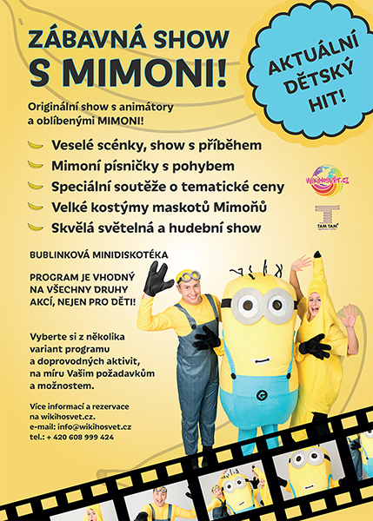
Milí přátelé,
zveme Vás všechny na zábavnou show s MIMONI spojenou se slavnostním rozloučením a pasováním našich předškoláků
Kdy: 21.června 2022
Čas: od 15 hodin
Kde: Zahrada MŠ
Občerstení zajištěno.
Vstupné dobrovolné.
V případě nepříznivého počasí proběhne rozloučení s předškoláky v kulturním sále obecního úřadu.
Těšíme se na Vás!
Kolektiv Mateřské školy Liptál

